**PAMOKŲ SCENARIJAI**

|  |
| --- |
| **TEMA Banginiai šviesos reiškiniai** |
| **1 pamoka** |

|  |  |
| --- | --- |
| **Klasė, kuriai skirta(-os) pamoka (-os)** | IV gimnazijos klasė |
| **Anotacija** | Pamoka susideda iš vaizdinės medžiagos, nuorodų į papildomus šaltinius, spausdinimui paruošto užduočių lapo mokiniams. |

|  |  |  |
| --- | --- | --- |
| Pamokos tema | **Šviesos banginių savybių pasireiškimas gamtoje ir pritaikymas praktikoje.** | |
| Ugdymo uždaviniai | BP: Aptariami šviesos banginių savybių pasireiškimo gamtoje ir taikymo technikoje pavyzdžiai. |  |
| Mokymo turinys | Dirbdami grupėse arba individualiai, rengiami ir pristatomi projektai apie banginių savybių pasireiškimą gamtoje ir technikoje |  |
| Mokymosi turinio įtvirtinimui būtinos veiklos ir užduotys | * Diskusija: mokiniai diskutuodami prisimena, kas yra interferencijos, difrakcijos ir poliarizacijos reiškiniai, kokią šviesos prigimtį jie įrodo. * Projektinių darbų pristatymai: mokiniai pasiskirsto į grupes ir parengia pristatymus apie įvairiausius banginių savybių pasireiškimus gamtoje ir jų pritaikymą technikoje. * Refleksija * Užduočių atlikimas |  |
| Pasiekimo lygiai | **Visi** |  |
| Kompetencijos | Pažinimo, skaitmeninė, komunikavimo, kūrybiškumo |  |

**Užduočių atsakymai:**

1. Užpildydami lentelę, palyginkite šviesos reiškinius

|  |  |  |  |  |
| --- | --- | --- | --- | --- |
| Klausimas | Šviesos reiškiniai | | | |
| Dispersija | Interferencija | Difrakcija | Poliarizacija |
| Reiškinio apibūdinimas |  |  |  |  |
| Kur stebimas šis reiškinys gamtoje |  |  |  |  |
| Kokios turi būti sąlygos, kad šis reiškinys būtų stebimas? |  |  |  |  |
| Kur pritaikomas? |  |  |  |  |

Palyginkite šviesos reiškinius

|  |  |  |  |  |
| --- | --- | --- | --- | --- |
| Klausimas | Šviesos reiškiniai | | | |
| Dispersija | Interferencija | Difrakcija | Poliarizacija |
| Reiškinio apibūdinimas | Medžiagos lūžio rodiklio priklausomumas nuo šviesos bangos ilgio | Dviejų arba daugiau šv. bangų sudėtis, kai visą laiką vienose erdvės taškuose matome šviesos sustiprėjimą, o kitose susilpnėjimą . | Šviesos bangų nukrypimas nuo tiesiaeigio jų sklidimo. | Šviesos bangos, kurioje elektrinio lauko stiprio vektorius E virpa vienoje plokštumoje, išskyrimas iš natūralios šviesos. |
| Kur stebimas šis reiškinys gamtoje | Vaivorykšte | Plonos plėvelės | Halo, saulės stulpai | Turint poliaroidą galima įsitikinti, kad vaivorykštė, holo reiškinys, dangus yra poliarizuoti |
| Kokios turi būti sąlygos, kad šis reiškinys būtų stebimas? | Prizmėje, kurios lūžio rodiklis didesnis nei oro | Koherentiniai šviesos šaltiniai | Šviesos sklaida pro neskaidrios kliūties kraštą, plyšį, kurių matmenys apytiksliai lygus bangos ilgiui | Šviesa praeina pro kristalą, kuriame  el. lauko stiprio vektorius virpa tik vienoje plokštumoje. |
| Kur pritaikomas? | Spektrinė analizė, chromatinė aberacija | Interferometras,  optikos skidrinimas | Spektrinė analizė, optinių prietaisų skiriamoji geba | Poliaroidai akiniuose mikroskopuose, monitoriuose. |

1. 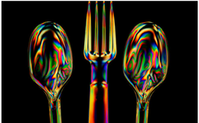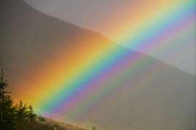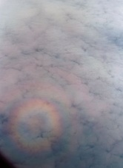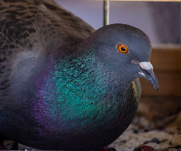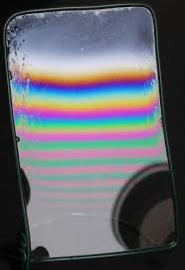Paveiksle pavaizduoti kai kurie šviesos reiškiniai, kuriose pasireiškia banginės šviesos savybės. Koks paveikslėlis kokiam reiškiniui yra priskiriamas?

A B C D E

Ats. A – interferencija, B- interferencija, C- difrakcija, D- dispersija, E - poliarizacija

Nuotraukų šaltiniai:(<https://www.britannica.com/>; <https://jp.lt/>; <https://www.alamy.com/stock-photo/polarisation.html?sortBy=relevant>; <https://lt.wikipedia.org/>

1. Kodėl interferencijos reiškinys stebimas tik plonose plėvelėse?

Ats. Interferencinis vaizdas matomas atsispindėjusių nuo viršutinės ir apatinės plėvelių šviesos bangų sudėtimi. Didėjant plėvelės storiui didėja interferencijos maksimumų ir minimumų skaičius, vaizdas sutankėję, sumažėję kampas tarp jų ir vaizdas tampa vientisas .

1. Kam interferometruose reikialinas pusiauskaidrus veidrodis?

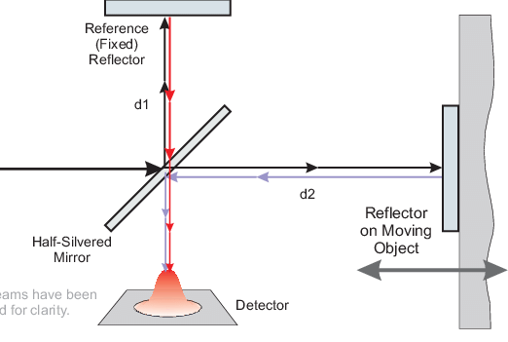

Ats. Šis veidrodis padalina spindulį į du, kurie tarpusavyje yra koherentiniai.

1. Kokiu reiškiniu pagristas optikos skaidrinimas?

A dispersija B poliarizacija C difrakcija D interferencija

1. Apskaičiuokite plėvelės, kurios lūžio rodiklis 1,4 storį, jei šviesa, kurios bangos ilgis 610-7 m, praeina pro lęšį.

Ats. $Iš lygties n∙d = \frac{λ}{4}$, apskaičiuojame d  1,0710-7 m

1. Koks turi būti mažiausias kampinis atstumas tarp dviejų žvaigždžių, jei teleskopu, kurio objektyvo skersmuo 0,5 m, jas galima stebėti atskyrai? Žvaigždės skleidžia žydrą 500nm bangos ilgio šviesą.

Ats. sin  1,22  10-6  ( apie 7  10-5 )

1. Oro pleištas atsiranda įdėjus folijos lakštą tarp dviejų stiklo plokščių 75 mm atstumu nuo jų sąlyčio taško. Kai pleištas apšviečiamas 5,8 x 10 -7 m bangos ilgio šviesa, stebimas interferencijos reiškinys ir atstumas tarp nutolusių atstumu viena nuo kito juostų yra 1,3 mm. Apskaičiuokite folijos storį.

Sprendimas. Nustatome, kiek juostų *m* telpa 75 mm atstume. m  75mm/1,5  50. Bangos ilgis tarp 2 juostų pakinta /2 dydžiu. Storis folijos randamas h  m/2.

h 50  5,8 x 10 -7 /2 1,45 10 -5 m  0,0145 mm